1. **AUTOMATE FINITE**

1) Представить конечный автомат в табличном и графическом виде.

2) Для пяти слов (3 правильных и 2 неправильных), докажите расчетом конфигураций принятие или непринятие слов.

3) Постройте эквивалентную регулярную грамматику.

4) Для двух слов, принятых конечным автоматом, продемонстрировать вычислением дериваций порождение этих слов и правильную грамматику.

5) Постройте дерево вывода для каждого слова.

6) Построить эквивалентный детерминированный конечный автомат.

7) Изобразите детерминированный конечный автомат в графическом виде.

8) Для двух слов, принятых недетерминированным конечным автоматом, продемонстрируйте, с помощью вычисления конфигурации, принятие слов детерминированным конечным автоматом.

9) Постройте uvw-представление для трех слов, распознаваемых детерминированным конечным автоматом, применив лемму о накачке.

AF=(Q,Σ,δ,q0,F), Q={q0,q1,q2,q3}, Σ={0,1}, F={q3},

δ(q0,0)={q1},

δ(q0,1)={q0}

δ(q1,0)={q2},

δ(q1,1)={q0, q3},

δ(q2,0)={q3},

δ(q2,1)={q0}

δ(q3,0)={q3},

δ(q3,1)={q3},

1. Представить конечный автомат в табличном и графическом виде.

Табличный вид:

|  |  |  |
| --- | --- | --- |
|  | 0 | 1 |
| q0 | q1 | q0 |
| q1 | q2 | q0, q3 |
| q2 | q3 | q0 |
| q3 | q3 | q3 |

Графический вид:

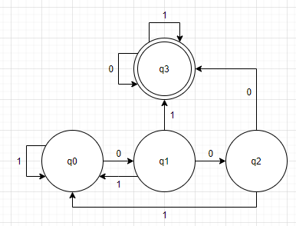

1. Для пяти слов (3 правильных и 2 неправильных), докажите расчетом конфигураций принятие или непринятие слов.

**00101**

${(q}_{0}, 00101) {⊢ (q}_{1}, 0101){ {⊢ (q}_{2}, 101) {⊢ (q}_{0}, 01) {⊢ (q}_{1}, 1)⊢ (q}_{3}, ε) ϵ AF$

**000**

${(q}_{0}, 000)$ ${ ⊢ (q}_{1}, 00) {⊢ (q}_{2}, 0){⊢ (q}_{3}, ε) ϵ AF$

**01**

${ ⊢ (q}_{0}, ε) err$

${(q}_{0}, 01){ ⊢ (q}_{1}, 01)$

${⊢ (q}_{3}, ε) ϵ AF$

**2ab**

${ (q}_{0}, 2ab) err$

**0**

${ (q}_{0}, 0){ ⊢ (q}_{1},ε) err$

1. Постройте эквивалентную регулярную грамматику.

|  |  |
| --- | --- |
| AF=(Q,Σ,δ,q0,F), Q={q0,q1,q2,q3}, Σ={0,1}, F={q3},  δ(q0,0)={q1},  δ(q0,1)={q0}  δ(q1,0)={q2},  δ(q1,1)={q0, q3},  δ(q2,0)={q3},  δ(q2,1)={q0}  δ(q3,0)={q3},  δ(q3,1)={q3}, | G=({ q0,q1,q2,q3}, {1,2,3}, P, q0), unde P:   1. q0 → 0q1 2. q0 → 1q0 3. q1 → 0q2 4. q1 → 1q0 5. q1 → 1q3 6. q1 → 1 7. q2 → 0q3 8. q2 → 0 9. q2 → 1q0 10. q3 → 0q3 11. q3 → 1q3 12. q3 → 0 13. q3 → 1 |

1. Для двух слов, принятых конечным автоматом, продемонстрировать вычислением дериваций порождение этих слов и правильную грамматику.

**00101**

q0 →1→ 0q1 →3→ 00q2 →9→ 001q0 →1→ 0010q1→6→ 00101

**000**

q0 →1→ 0q1 →3→ 00q2→8→ 000

1. Постройте дерево вывода для каждого слова.

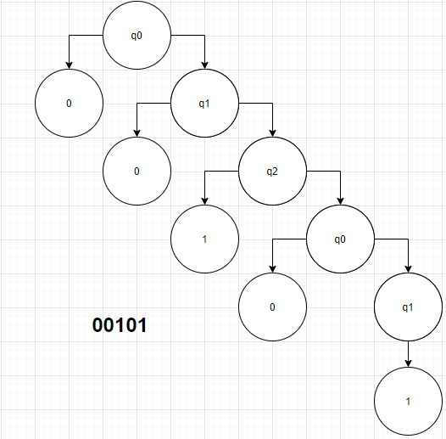

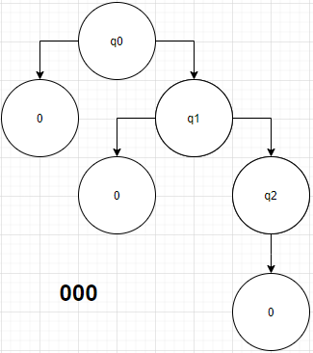

1. Построить эквивалентный детерминированный конечный автомат.

|  |  |
| --- | --- |
| AF=(Q,Σ,δ,q0,F), Q={q0,q1,q2,q3}, Σ={0,1}, F={q3},  δ(q0,0)={q1},  δ(q0,1)={q0}  δ(q1,0)={q2},  δ(q1,1)={q0, q3},  δ(q2,0)={q3},  δ(q2,1)={q0}  δ(q3,0)={q3},  δ(q3,1)={q3}, | AF’=(Q’,Σ,δ’,q0,F’), Σ={0,1},   1. Q’={q0}   δ(q0, 0) = [q1]  δ(q0, 1) = [q0]   1. Q’={q0,q1}   δ(q1, 0) = [q2]  δ(q1, 1) = [q0q3]   1. Q’={q0,q1, q0q3, q2}   δ(q0q3, 0) = [q1q3]  δ(q0q3, 1) = [q0q3]   1. Q’={q0,q1, q0q3, q2,q1q3}   δ(q2, 0) = [q3]  δ(q2, 1) = [q0]   1. Q’={q0,q1, q0q3, q2,q1q3, q3}   δ(q1q3, 0) = [q2q3]  δ(q1q3, 1) = [q0q3]   1. Q’={q0,q1, q0q3, q2,q1q3, q3, q2q3}   δ(q3, 0) = [q3]  δ(q3, 1) = [q3]   1. Q’={q0,q1, q0q3, q2,q1q3, q3, q2q3}   δ(q2q3, 0) = [q0q3]  δ(q2q3, 1) = [q3]  F’={q0q3,q1q3, q2q3, q3} |

1. Изобразите детерминированный конечный автомат в графическом виде.

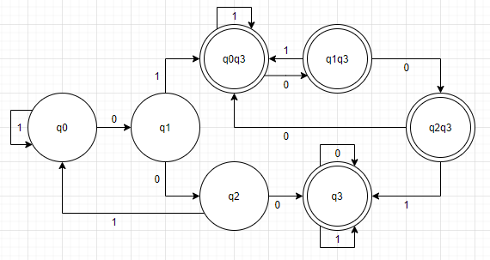

1. Для двух слов, принятых недетерминированным конечным автоматом, продемонстрируйте, с помощью вычисления конфигурации, принятие слов детерминированным конечным автоматом.

**01**

${(q}_{0}, 01)$ ${ ⊢ (q}_{1}, 1){⊢ (q_{0}q}_{3}, ε) ϵ AF$

**000**

${(q}_{0}, 000)$ ${ ⊢ (q}_{1}, 00) {⊢ (q}_{2}, 0){⊢ (q}_{3}, ε) ϵ AF$

1. Постройте uvw-представление для слов, распознаваемых детерминированным конечным автоматом, применив лемму о накачке.

**00101**, n = 5

q0 →0→ q1→0→q2→1→q0→0→q1→1→ q3

U =

V = 001

W = 01

1) |uv| ≤ n ⬄ |001| ≤ 5

2) |v| ≥ 1 ⬄ |001| ≥ 1

3) for all i ≥ 0: uviw ∈ L

i = 0

$(q_{0}, 01) ⊢(q_{1}, 1) ⊢{ (q_{0}q}_{3}, ε) ϵ AF$

i = 2

${ (q}_{0}, 00100101)⊢(q_{1}, 0100101)⊢(q_{2}, 100101)⊢{( q}_{0}, 00101)⊢(q_{1}, 0101)⊢(q_{2}, 101) ⊢$

${{ ⊢( q}_{0}, 01) ⊢ { ( q}_{1}, 1) ⊢({ q}_{0}q}_{3}, ε) ϵ AF$